ZADANIA Z FOS KL I od p. Asi K.
Kochani, to już ostatnie zajęcia w tym roku szkolnym. Ale, żeby nie było , że już macie wakacje, przypomnijcie sobie o przymiotniku. Nie musicie już mi przesyłać potwierdzenia zadania. Pozdrawiam Was gorąco !

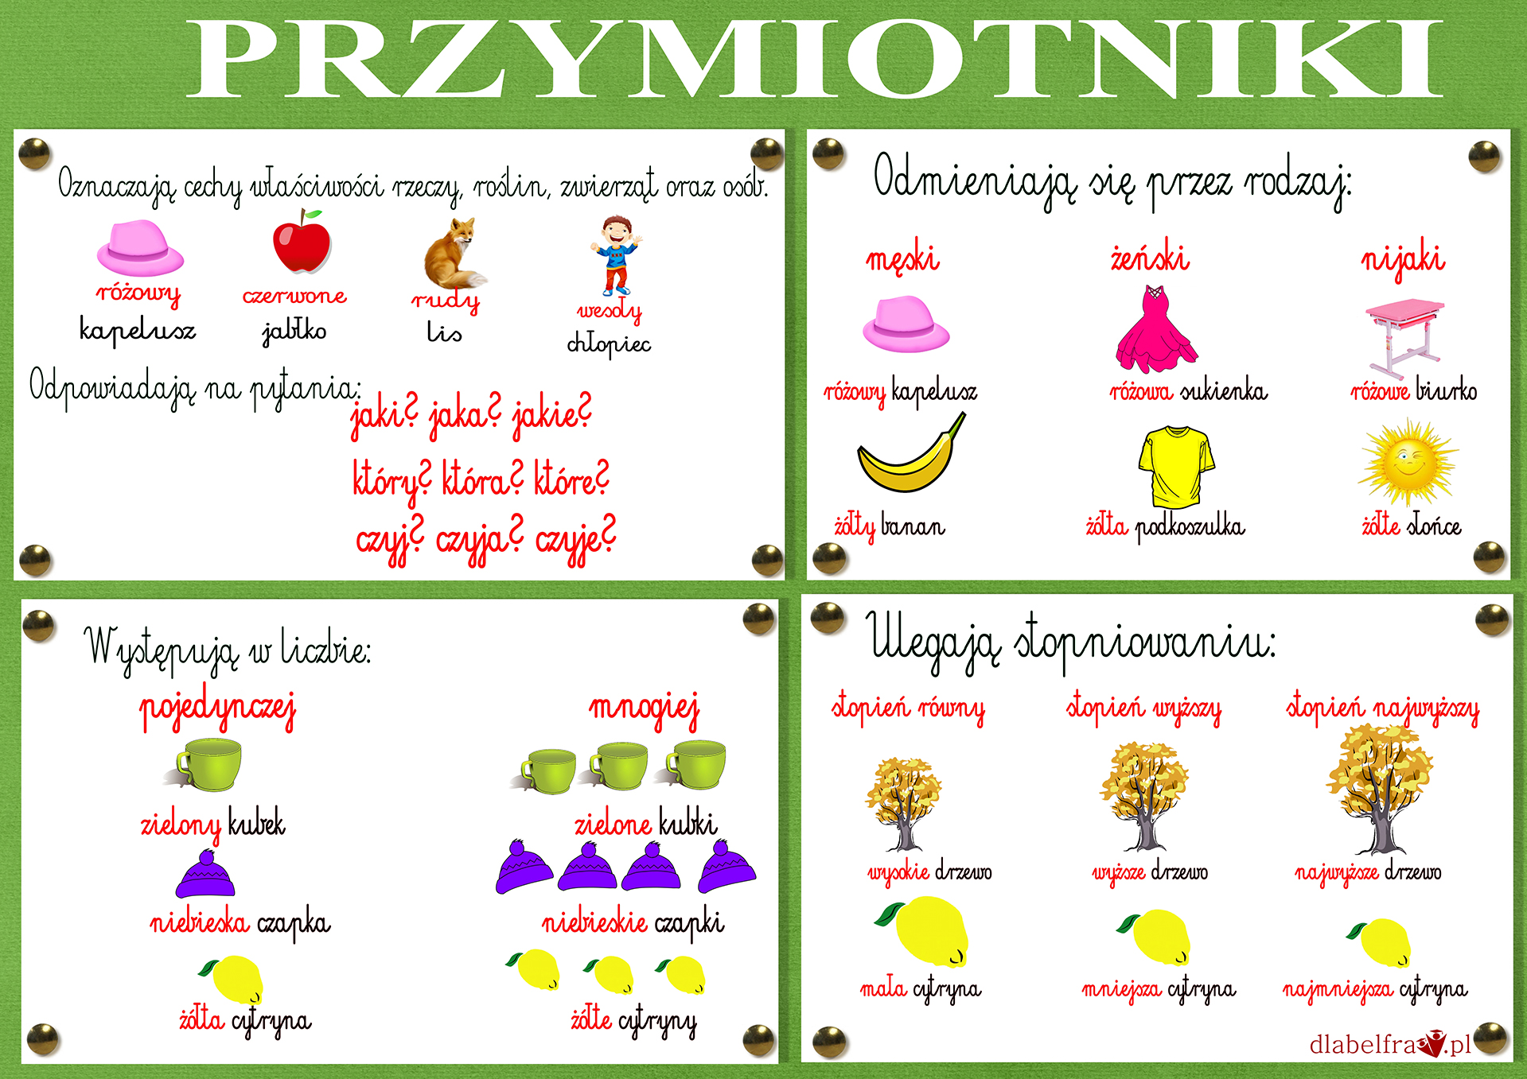

Przymiotniki to wyrazy, które odpowiadają na pytania: jaki? jaka? jakie?

Do podanych rzeczowników dopisz po jednym przymiotniku.

uczeń (jaki?) ....................................................

koleżanka (jaka?) .............................................

dziecko (jakie?) ................................................

dom (jaki?) .......................................................

róża (jaka?) .......................................................

jabłko (jakie?) ...................................................

Każdy przymiotnik w liczbie pojedynczej odmienia się przez trzy rodzaje:
rodzaj męski, rodzaj żeński, rodzaj nijaki.

Podane w ramce rzeczowniki z przymiotnikami wpisz do odpowiedniej tabelki.
grzeczne dziecko, czerwona róża, odważny żołnierz ,cichy wieczór, kolorowe pudełko, ładna sukienka, ciężki bagaż, zielony szalik, wesołe źrebię, żółte kaczątko,
ruda wiewiórka, uśmiechnięta dziewczynka.

Rodzaj męski |  | Rodzaj żeński

Rodzaj nijaki



